Министерство образования Российской Федерации
Пензенский государственный университет
Кафедра «Вычислительная техника»

ОТЧЕТ
по лабораторной работе №10
по курсу «Программирование»
на тему «Файлы»

Выполнили:
студенты группы 24ВВВ3 (Вариант 8)
Назаров Н.Д.
Савин А.В.
Майер В.С.

Принял:
Юрова О.В.
Федюнин Р.Н.

Пенза 2024

Название
Файлы

Цель работы

Изучение способов описания файлов и основных принципов работы с файлами в различных режимах: создания, модификации, добавления и чтения.

Лабораторное задание
1. Лабораторная работа № 10 выполняется на основе работы № 8.
2. В задание №6 лабораторной работы добавить работу с файлами:
а) в функции ввода исходные данные записывать в файл;
б) в функциях обработки и вывода данные читать из файла, результат сохранять в файл;
в) для второго задания лабораторной работы №6 данные дописывать в файл с исходными данными для первого задания;
г) результаты выполнения и первого, и второго задания тоже должны быть сохранены в одном файле.
3. Выполнить программу на компьютере и оценить правильность ее работы.
4. Вывести на печать содержимое файла исходных данных и результатов работы программы.

Описание метода решения задачи
- Определение функции inputArray, которая принимает в качестве параметров указатель на массив и его длину, в цикле массив заполняется
- Определение функции printArray, которая принимает в качестве параметров указатель на массив и его длину, в цикле выводится каждый элемент массива
- Определение функции geometricMean, она считает среднее геометрическое всех элементов массива.

Листинг
Файл Lab10.c
#include <stdio.h>
#include <stdlib.h>
#include <time.h>
#include <math.h>

// Функция для ввода исходных массивов и записи их в файл
void inputArray(int *arr, int length, FILE *file) {
srand(time(NULL));
for (int i = 0; i < length; i++) {
arr[i] = rand() % 100;
fprintf(file, "%d ", arr[i]); // Запись в файл
}
fprintf(file, "\n");
}

// Функция для вывода исходных массивов
void printArray(int *arr, int length) {
for (int i = 0; i < length; i++) {
printf("M[%d] = %d\n", i, arr[i]);
}
}

// Функция для вычисления среднего геометрического
double geometricMean(int *arr, int length) {
double numProduct = 1.0;
for (int i = 0; i < length; i++) {
numProduct *= arr[i];
}
return pow(numProduct, 1.0 / length);
}

// Функция для ввода исходных массивов 2D и записи их в файл
void inputArray2(int *arr, int rows, int cols, FILE *file) {
srand(time(NULL));
for (int i = 0; i < rows; i++) {
for (int j = 0; j < cols; j++) {
*(arr + i * cols + j) = (rand() % 100 + 1) * (rand() % 2 == 0 ? 1 : -1);
fprintf(file, "%4d ", *(arr + i * cols + j)); // Запись в файл
}
fprintf(file, "\n");
}
}

// Функция для вывода исходных массивов 2D
void printArray2(int *arr, int rows, int cols) {
for (int i = 0; i < rows; i++) {
for (int j = 0; j < cols; j++) {
printf("%4d", *(arr + i * cols + j));
}
printf("\n");
}
}

// Функция для подсчета изменений знака в массиве
int countSignChanges(int *arr, int rows, int cols) {
int signChanges = 0;
int lastEl = *arr;

for (int i = 0; i < rows; i++) {
for (int j = 0; j < cols; j++) {
int currentEl = *(arr + i * cols + j);
if (currentEl > 0 && lastEl < 0) {
signChanges++;
} else if (currentEl < 0 && lastEl > 0) {
signChanges++;
}
lastEl = currentEl;
}
}

return signChanges;
}

int main(void) {
// Открытие файла для записи исходных данных и результатов
FILE *file = fopen("output.txt", "w");
if (file == NULL) {
printf("Ошибка открытия файла!\n");
return 1;
}

// a) 1 вариант
int M[10];
int length = sizeof(M) / sizeof(M[0]);

// а) Ввод исходных массивов и запись в файл
fprintf(file, "Исходный массив 1:\n");
inputArray(M, length, file);

// б) Вывод исходных массивов
printf("Исходный массив 1:\n");
printArray(M, length);

// в) Обработка массивов в соответствии с заданием
double average = geometricMean(M, length);

// г) Вывод результатов с соответствующими комментариями и запись в файл
printf("Среднее геометрическое: %.6f\n", average);
fprintf(file, "Среднее геометрическое: %.6f\n", average);

// б) 2 вариант
const int rows = 3;
const int cols = 3;

int M2[rows][cols];

// а) Ввод исходных массивов и запись в файл
fprintf(file, "Исходный массив 2:\n");
inputArray2(&M2[0][0], rows, cols, file);

// б) Вывод исходных массивов
printf("Исходный массив 2:\n");
printArray2(&M2[0][0], rows, cols);

// в) Обработка массивов в соответствии с заданием
int signChanges = countSignChanges(&M2[0][0], rows, cols);

// г) Вывод результатов с соответствующими комментариями и запись в файл
printf("Изменений знака в массиве: %d\n", signChanges);
fprintf(file, "Изменений знака в массиве: %d\n", signChanges);

// Закрытие файла
fclose(file);

// Вывод содержимого файла на экран
printf("\nСодержимое файла output.txt:\n");
FILE *readFile = fopen("output.txt", "r");
if (readFile == NULL) {
printf("Ошибка открытия файла для чтения!\n");
return 1;
}

char ch;
while ((ch = fgetc(readFile)) != EOF) {
putchar(ch);
}

fclose(readFile);

return 0;
}

Пояснительный текст к программе

Открытие файла для записи исходных данных и результатов - FILE *file = fopen("output.txt", "w");
Ввод исходных массивов и запись в файл - fprintf(file, "Исходный массив 1:\n");
Закрытие файла - fclose(file);
Условие для обработки каждого символа в файле до его конца - (ch = fgetc(readFile)) != EOF;
Схема программы

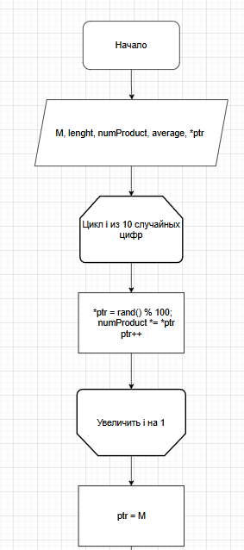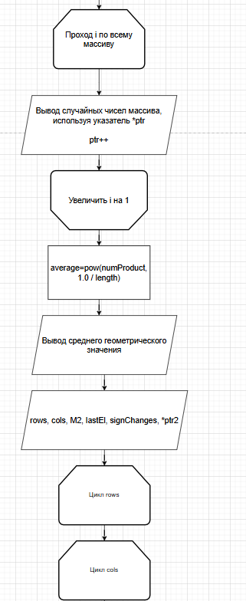
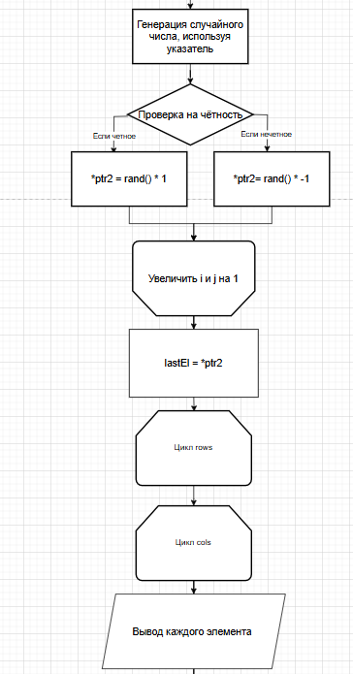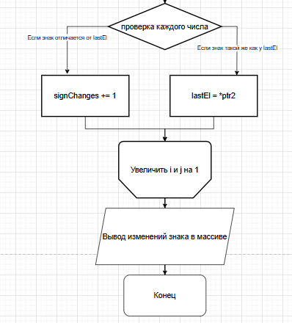

Результаты работы программы

Результат работы программы показаны на рисунке 1.

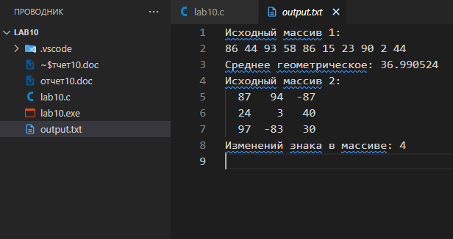
Рисунок 1— Результаты работы программы
Протокол трассировки программы
На рисунках 2 и 3 показан протокол трассировки создание файла для вывода
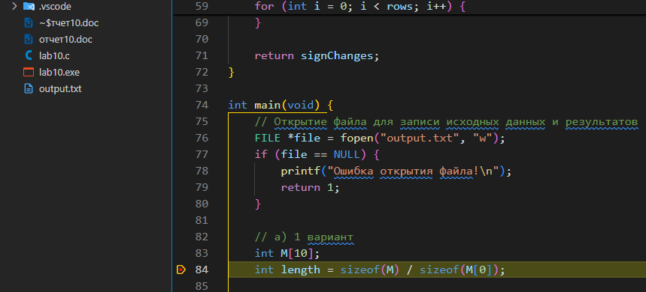
Рисунок 2— Протокол трассировки
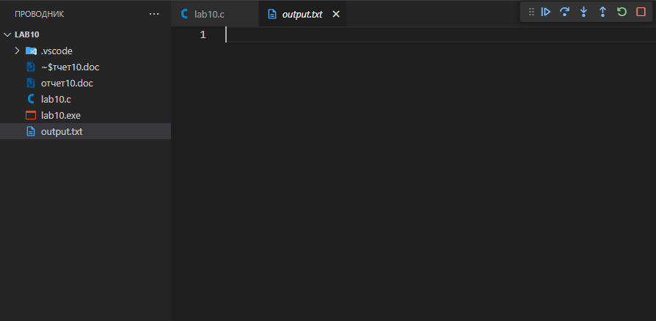
Рисунок 3— Протокол трассировки
На рисунках 4, 5 показан протокол трассировки закрытие файла и его содержимое
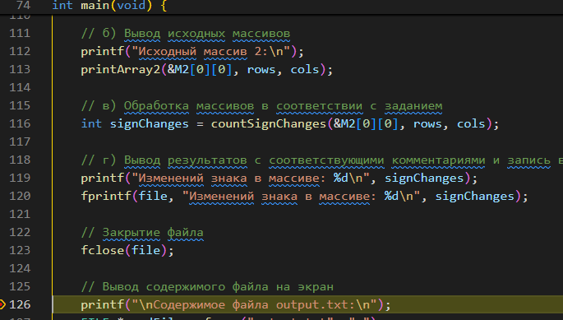
Рисунок 4— Протокол трассировки
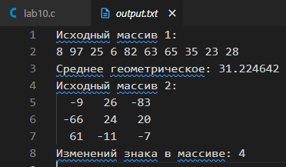
Рисунок 5— Протокол трассировки
На рисунке 6 показан протокол трассировки процесс вывода всех символов в консоль из файла.

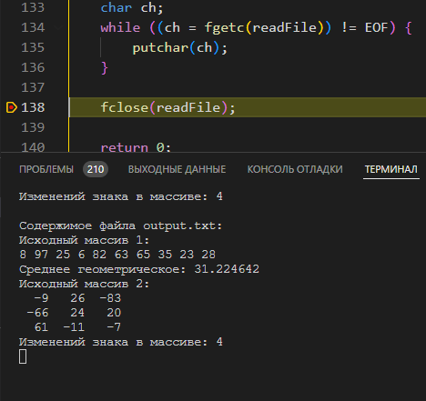
Рисунок 6— Протокол трассировки

Результат работы программы, показанный на рисунках, совпал с результатами трассировки.
Расчет формулы вручную
M[0] = 65
M[1] = 67
M[2] = 93
M[3] = 24
M[4] = 4
M[5] = 69
M[6] = 61
M[7] = 22
M[8] = 92
M[9] = 35
Среднее геометрическое: 45.6

Результат расчёта совпал с результатами работы программы и трассировки.

Выводы

Изучили способы описания файлов и основных принципов работы с файлами в различных режимах: создания, модификации, добавления и чтения.

